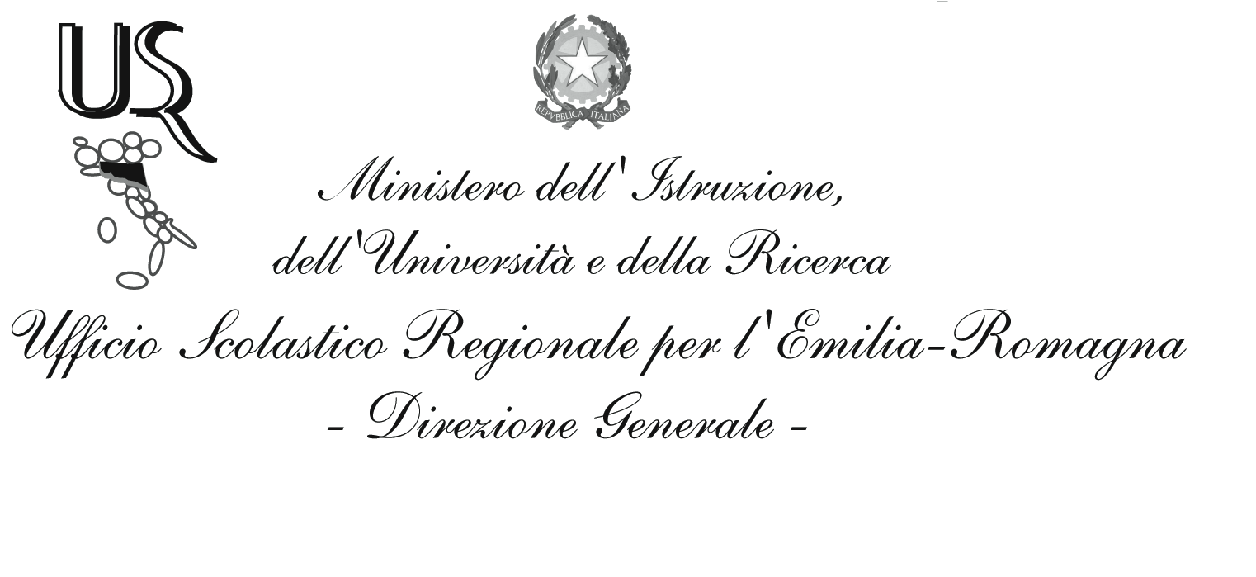 | 
 | Direzione Regionale Emilia-Romagna

PROTOCOLLO D’INTESA

MINISTERO DELL’ISTRUZIONE,

DELL’UNIVERSITA’ E DELLA RICERCA

UFFICIO SCOLASTICO REGIONALE PER L'EMILIA-ROMAGNA
DIREZIONE GENERALE

AGENZIA DELLE ENTRATE

DIREZIONE REGIONALE DELL'EMILIA-ROMAGNA

Premesso che

- è compito del sistema formativo, anche nel quadro dei processi di innovazione in corso, promuovere interventi di supporto all’educazione alla cittadinanza e alla cultura costituzionale, al fine di favorire negli studenti la costruzione dell’identità personale e la consapevolezza di essere titolari di diritti e doveri in una comunità sociale e civile;

- l’Amministrazione Finanziaria intende favorire lo sviluppo della coscienza civica e, in particolare, la partecipazione dei cittadini alla regolare contribuzione alle spese pubbliche, anche attraverso una migliore conoscenza della materia fiscale, in sintonia con gli obiettivi generali del sistema educativo di istruzione e di formazione, così come delineati dalla normativa vigente;

- l’Ufficio Scolastico Regionale per l’Emilia-Romagna ha, tra gli altri, il compito di fornire assistenza e supporto alle istituzioni scolastiche, nel rispetto dell’autonomia funzionale ad esse riconosciuta, anche attraverso la stipula di apposite intese con altri soggetti istituzionali operanti sul territorio;

- tra l’Ufficio Scolastico Regionale per l’Emilia-Romagna e l’Agenzia delle Entrate, Direzione Regionale dell’Emilia-Romagna, è stato stilato in data 3 agosto 2004 un protocollo d’intesa volto a favorire la divulgazione e l’approfondimento della materia fiscale tra gli studenti. In attuazione di tale protocollo, rinnovato in data 28 novembre 2007 per anni tre, sono state realizzate nelle province dell’Emilia-Romagna iniziative che hanno coinvolto scuole di ogni ordine e grado (percorsi formativi, visite di studio, divulgazione di materiale didattico, rappresentazioni teatrali);

- tra il Ministero dell’Istruzione, dell’Università e della Ricerca e l’Agenzia delle Entrate è stato stilato in data 19 luglio 2010 un protocollo d’intesa finalizzato a migliorare la conoscenza della materia fiscale nelle nuove generazioni e a sviluppare nei giovani la cultura della legalità e il senso di responsabilità civile e sociale che si connette all’esercizio della cittadinanza attiva;

Considerata

- la validità delle iniziative svolte, i cui esiti sono ritenuti positivi dai soggetti compartecipanti, nonché dagli istituti scolastici che hanno usufruito delle possibilità offerte dal protocollo d’intesa;

- l’opportunità di rinnovare la precedente intesa, al fine di proseguire nella collaborazione per la promozione di una tematica che trova piena collocazione nell’ambito degli insegnamenti di “Cittadinanza e Costituzione”;

Si conviene quanto segue

Art. 1. L’Agenzia delle Entrate - Direzione Regionale per l’Emilia-Romagna si impegna a favorire la divulgazione e l’approfondimento della materia fiscale tra i docenti e gli studenti delle istituzioni scolastiche dell’ Emilia-Romagna.

A tal fine, d’intesa con l’Ufficio Scolastico Regionale, saranno presi specifici accordi con le Istituzioni Scolastiche interessate per:
- la partecipazione di funzionari dell’Amministrazione Finanziaria ad incontri con i docenti e gli studenti, finalizzati alla conoscenza della materia fiscale, quale strumento di promozione della cittadinanza consapevole;
- l’organizzazione di incontri d’approfondimento, finalizzati a chiarire le funzioni che istituzioni diverse rivestono nella gestione delle entrate tributarie. Per queste iniziative, riservate agli studenti degli istituti di istruzione secondaria i funzionari dell’Agenzia si avvarranno della collaborazione di Equitalia;
- l’organizzazione di visite guidate agli uffici fiscali;
- la predisposizione e divulgazione di materiale didattico;

- l’organizzazione di eventi, in particolare giornate della “legalità fiscale”, dedicate alla riflessione sul valore del principio di legalità fiscale.

Art. 2. L’Ufficio Scolastico Regionale per l’Emilia-Romagna si impegna, anche attraverso le proprie articolazioni territoriali, a collaborare e favorire incontri rivolti a studenti e docenti per la diffusione del tema della legalità e la conoscenza della materia fiscale diffondendo, allo scopo, l’informazione sulle iniziative programmate.

Art. 3. La presente intesa ha validità triennale ed è rinnovabile.

Bologna, 4 gennaio 2011

Per l’Agenzia delle Entrate Per l’Ufficio Scolastico Regionale
Direzione Regionale dell’Emilia-Romagna per l’Emilia-Romagna
IL DIRETTORE REGIONALE IL DIRETTORE GENERALE
Antonino Gentile Marcello Limina

